
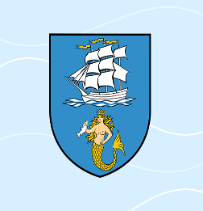


Regulamin

Mistrzostwa Okręgu Pomorskiego w Biegach Przełajowych U 14, U 18, U 20 , U 23

- Organizatorzy:
- Pomorski Okręgowy Związek Lekkiej Atletyki
- Urząd Miasta Ustka
- LKS Jantar Ustka
- USB Ustka
- Pomorska Federacja Sportu w Gdańsku
- Urząd Marszałkowski Województwa Pomorskiego w Gdańsku
- Termin i miejsce : 19.11.2022r Ustka ul. Rybacka (dojazd od ulicy Wczasowej)

- Opłata startowa 15,00 zł od kategorii U 16, U 18, U20, U 23, dzieci 10,00 zł

- Zgłoszenia w systemie starter domtel-sport do 17.11.2022

5. Warunki uczestnictwa:

W Mistrzostwach Okręgu Pomorskiego mają prawo startu zawodnicy U 12 , U 14, U 18, U 20 posiadający ważną i opłaconą licencję w 2022 posiadający obywatelstwo RP, będący członkami klubu posiadającego aktualną, ważną na rok 2021 licencję i spełniający wymogi wymienione w §1 przepisów udziału w zawodach. Wspólne starty w kategoriach U 12 i U 14 oraz U 18 i U 20, a dekoracje w oddzielnie w poszczególnych kategoriach. Przewidujemy możliwość startu kategorii U 23 łącznie z kategorią U 20/U 18.

6. Program minutowy Mistrzostw Okręgu Pomorskiego w Indywidualnych Biegach Przełajowych
11.00 - otwarcie zawodów
11.10 – dziewczęta U 14 – 800m
11.20 – chłopcy U 14 - 1000m
11.30 – dziewczęta U 16 - 1000m
11.40 – chłopcy U 16 – 2000m
12.00 - Juniorki U 18 i U 20 -2000m
12 15 - Juniorzy U 18 i U 20 - 3000m
Organizator

